Effet de la fraction volumique dans une cavité carrée
inclinée remplie de nanofluide

L.Eljamali¹, M.Zaydan², R.Sehaqui³

Université Hassan II, Faculté des sciences Ain Chock, Laboratoire de mécanique,
Km 8 route d’El Jadida BP 5366 Maarif, Casablanca, Maroc
Email : laila.eljamali@gmail.com
Email : r.sehaqui@gmail.com

Résumé
Les nanofluides offrent des avantages importants par rapport aux fluides classiques de transfert de chaleur. Un modèle est développé pour expliquer le comportement du nanofluide en tenant compte de la fraction solide φ. Les équations de Navier-Stokes sont résolues numériquement en alternant la méthode Direct Implicite (méthode ADI) Le nombre de Rayleigh varie de 10³, 10⁴ à 10⁵. Le nanofluide utilisé est l'eau de cuivre avec Pr = 6.2 et la fraction en volume solide φ varie comme 0%, 5%, 10%, 15% et 20%. Le problème estimé est un transfert de chaleur bidimensionnel dans une cavité carrée. Le mur gauche est froid et le mur droit est chaud. Les parois horizontales sont supposées être isolées, non conductrices et imperméables à la masse. Le nanofluide dans la cavité considérée comme newtonien, incompressible et laminaire. On suppose que les nanoparticules ont une forme et une taille uniformes. Cependant, on suppose que la phase fluide et les nanoparticules sont en état d'équilibre thermique et qu'elles produisent la même vitesse On suppose que les propriétés thermophysiques du nanofluide sont constantes, à l'exception de la variation de densité de la force de flottabilité, qui est basée sur l'approximation de Boussinesq.

Mots clefs : nanofluide, transfert thermique, inclinaison
- Introduction
L’amélioration du transfert de chaleur par convection est l’objet principal de plusieurs travaux, et pour se faire, un grand nombre de chercheurs ont mené une multitude d’essais numériques et expérimentaux portant sur la description des phénomènes gérant la convection, l’effet de la nature des systèmes dans lesquels elle a lieu (géométrie spécialement), et les propriétés des fluides impliqués (propriétés physico-chimiques).
Chronologiquement, bien que les idées d’amélioration aient touché surtout la géométrie des systèmes, et la nature physico-chimique des milieux convectifs, les travaux n’ont touché que l’ordre macroscopique ou parfois microscopique du processus. Mais avec l’apparition et le développement rapide des nanosciences et nanotechnologies pendant la deuxième moitié du 20^{éme} siècle, la convection a pris une grande part de cette nouvelle richesse, et a pris un autre aspect de perfectionnement : c’est au niveau nanométrique de la matière du milieu convectif que les récents travaux ont été concentrés.
Elsherbiny [5] a mené une étude expérimentale pour étudier le transfert de chaleur par convection naturelle dans une cavité incliné rectangulaire. Il a monté que le transfert de chaleur le plus faible est formé pour = 180°. Bairi et al. [2] ont réalisé une étude sur la convection naturelle pour des nombres de Rayleigh élevés en utilisant des techniques numériques et expérimentales dans une cavité rectangulaire inclinée. Ils ont obtenu une corrélation donnant le nombre de Nusselt en fonction du Rayleigh d’après cette étude le nombre de Nusselt minimale est obtenu pour = 270°.Hakan F.Ozrop et Eiyad Abu-Nada [8] ont mené des études numériques pour analyser l’effet d’employer différents nanofluides sur la distribution du champ des températures dans une enceinte de hauteur H et de longueur W remplie d’un mélange d’eau et de nanoparticule. Différents types du naofluides (Cu, Al₂O₃, TiO₂), le mur gauche est maintenu à une température constante T_{H} plus grande que la température du mur droite. Ils ont montré que la valeur du nombre de Rayleigh, la taille du réchauffeur et la fraction volumiques des nanofluides affecte la force de transfert thermique. Raj Kamal Tiwari et Manab Kumar Das [12] ont mené des études numériques pour analyser l'effet du nanofluide sur la distribution du champ des températures et des lignes de courant dans une cavité remplie d'un mélange d'eau et de nanoparticules de types Cu et pour différente fraction volumique. Ils ont montré que le coefficient d’échange thermique est influencé par le nombre de Reynolds et la fraction volumique du nanofluide.. Comme indiqué ci-dessus que de nombreux chercheurs portés sur les effets de l'angle d'inclinaison sur la convection naturelle en raison de la complexité de l'écoulement. La nanotechnologie a été largement utilisée dans l'industrie puisque les matériaux avec des tailles de nanomètres possèdent des propriétés physiques uniques et chimiques. Fluides de particules nano-échelle ajoutés sont appelés nanofluide qui est d'abord utilisée par Choi [3].
L'objectif principal de cette étude est d'examiner le transfert de chaleur par convection naturelle dans une enceinte carrée inclinée remplie avec des nanofluides. Dans ce contexte, nous avons développé notre propre code de calcul en résolvants le problème discrétisé par la méthode ADI (Alternating Direction Implicit).

2. Formulation mathématique du problème étudie
La configuration étudiée est représentée sur la figure 1.Il s’agit d’une cavité carrée inclinée par rapport à l’horizontale remplie d’un mélange d’eau et de nanoparticule. Dont deux parois sont maintenue à des températures respectives chaudes T_{H} et froide T_{C}, les autres parois sont maintenues adiabatiques.
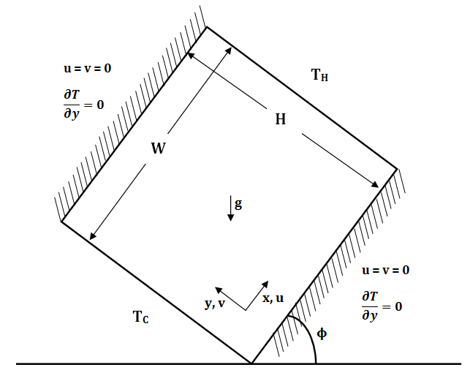
Figure 1: La géométrie du problème et le système de coordonnées.
Le nanofluide dans la cavité est considéré newtonien, incompressible et le régime est supposé être laminaire et bidimensionnel, la phase fluide et les nanoparticules sont dans un état d'équilibre thermique. D’après les approximations de Boussinesq la variation de la densité est négligée partout, sauf dans le terme de flottabilité.
Les propriétés thermo-physiques avec lesquelles nous allons travailler sont figurées dans le tableau 1.
Tableau 1 : propriétés physique des corps utilisés.
Propriétés  physiques | Eau | Cu
Cp (J/kg.K) | 4179 | 385
(kg/m³) | 997.1 | 8933
K (W/m.K) | 0.613 | 400
.10⁷ (m²/s) | 1.47 | 1163.1
.10⁵ (1/K) | 21 | 1.67

L’équation de vorticité à résoudre est:

Avec : A=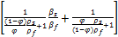 (2)
Et B = 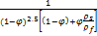 (3)
La viscosité : (4)
Le nombre de Rayleigh : Ra= (5)
Le nombre de Grachof : Gr =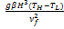 (6)
Le nombre de Prandtl : Pr = (7)

L’équation d’énergie :
Avec : 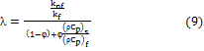

La conductivité thermique d’un nanofluide est :
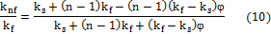

La viscosité dynarmique d’un nanofluide est :
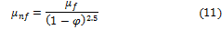
La masse volumique d’un nanofluide est :
La chaleur spécifique d’un nanofluide est :
La capacité calorifique d’un nanofluide est :

Les paramètres adimensionnels utilisés sont :
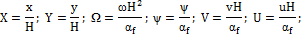
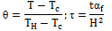
Les conditions aux limites adimensionnelles sont :
Pour X = 0 et, U = V =
Pour X = 1 et, U = V = 0 et
Pour Y= 0, Y=1 et , U = V =
Le nombre de nusselt local est :
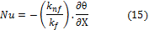
Le nombre de nusselt global est :

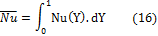
3.Méthode numérique
Les équations de Navier-Stokes sont résolues numériquement en alternant la méthode Direct Implicite (méthode ADI) Les numéros de Rayleigh sont 10³, 10⁴ et 10⁵. L'eau de cuivre utilisée est nanofluide avec Pr = 6.2 et la fraction en volume solide φ varie comme 0%, 5%, 10%, 15% et 20%. L'angle d'inclinaison Φ varie de 0 ° à 60 °.
Afin de valider notre code de calcul, nous avons procédé à une comparaison avec les résultats antérieurs (tableau 2). Dans le cas d’une cavité horizontale sans nanofluide
Résultat et discussion Étude comparative Pour le fluide pur, on observe (figure 2 et 3 ) pour un état thermique de frontière chaude sur la paroi gauche, un schéma conducteur à Ra = 10³. Cependant au-delà de cette valeur, commence le schéma convectif.

Tableau 2 : comparaison des valeurs de Nusselt pour différentes valeurs de Rayleigh.
 | Elbouhi et al | Tiwari et al | De vahl davis  (a) | Nos  resultats  (b)
Ra = 10³ | 1,042 | 1,087 | 1,118 | 1,114 | 0,35%
Ra = 10⁴ | 2,024 | 2,197 | 2,243 | 2,274 | 1,38%
Ra = 10⁵ | 4,520 | 4,450 | 4,519 | 4,764 | 5,42%
Ra = 10⁶ | 8,978 | 8,803 | 8,799 | 8,998 | 2,26%
Figure 2 : Profil de température pour y=1/2 pour Pr = 6,2
Figure 3 : Profil vitesse pour y=1/2 pour Pr = 6,2
0% 5% 10% 15% 20%
Figure 4: les lignes de courant (en haut) et les isothermes(en bas) pour Ra =10⁴et pour différent fraction volumique.
L’augmentation des fractions volumique entraine une légère déviation pour les isothermes entre le nanofluide et le fluide pure, cette déviation influe sur les lignes de courant aussi.

0% 5% 10% 15% 20%
Figure 5 : les lignes de courant(en haut) et les isothermes (en bas) pour différentes fractions volumiques, pour Ra = 10⁵, ϕ = 15°.
4. Conclusion
Dans ce travail, on a pu montrer l'influence de l'angle d'inclinaison ainsi de la fraction volumique de nanoparticules dans une enceinte carrée. Les résultats ont clairement indiqué que l'ajout de nanoparticules de cuivre a produit une amélioration remarquable du transfert de chaleur par rapport à ceux du fluide pur. Le transfert de chaleur augmente avec l'augmentation du nombre de Rayleigh quasi-linéaire, mais l'effet de la concentration des nanoparticules sur le nombre de Nusselt est plus prononcée au nombre de Rayleigh faible qu'au nombre de Rayleigh élevé. L'angle d'inclinaison de l'enceinte est considéré comme un paramètre de commande d'écoulement de fluide et du transfert de chaleur.
Références
[1] Abu-Nada, E., 2008. Application of nanofluids for heat transfer enhancement of separated flows encountered in a backward facing step. Int. J. Heat Fluid Flow 29, 242–249.
[2] Bairi, A., Laraqi, N., Garcia de Maria, J.M., 2007. Numerical and experimental study of
natural convection in tilted parellelepipedic cavities for large Rayleigh numbers. Exp. Therm. Fluid Sci. 31, 309–324.
[3] Choi, U.S., 1995. Enhancing thermal conductivity of fluids with nanoparticles. In: Siginer, D.A., Wang, H.P. (Eds.), Developments and Applications of Non-Newtonian Flows, FED, vol. 231, 66, pp. 99–105.
[4] De Vahl Davis, G., Jones, I.P., 1983. Natural convection in a square cavity: a bench mark numerical solution. Int. J. Numerical. Meth. Fluids 3, 227–248.
[5] Elsherbiny, S.M., 1996. Free convection in inclined air layers heated from above. Int. J. Heat Mass Transfer 39, 3925–3930.
[6] I.Elbouhi et al,2012. Study of natural convection in two dimensional enclosure with sinusoidal boundary thermal condition utilizing nanofluid.Int.J.Eng.
[7] Jou, R.Y., Tzeng, S.C., 2006. Numerical research of nature convective heat transfer
enhancement filled with nanofluids in rectangular enclosures. Int. Commun.
[8] Khanafer, K., Vafai, K., Lightstone, M.,2003. Buoyancy-driven heat transfer enhancement in a two-dimensional enclosure utilizing nanofluids. Int. J. Heat Mass Transfer 46, 3639–3653.
[9] Oztop, H.F., Abu-Nada, E., 2008. Numerical study of natural convection in partially heated rectangular enclosure

